MUSCULOS Y HUESOS

El sist muscular en los caballos tiene varias funciones, no solo mantiene todos los huesos del esqueleto juntos, sino que también proporcionan capacidad al caballo para moverse, y a su vez constituye una fuente de calor. La prioridad del tejido muscular es la contracción y la relajación, tenemos por una parte la musculatura estriada, de contracción voluntaria permite al caballo hacer los movimientos deseados, luego la musculación lisa o de contracción involuntaria ejemplo el intestino.
El caballo posee un total de 500 músculos ya solo las orejas tienen 16.
Los músculos se nutren a partir de carbohidratos y grasas.
El trabajo de musculación y flexibilidad debe hacerse con un método y un orden de prioridades. Tenemos que saber qué grupo de músculos queremos trabajar.
Cada fibra muscular posee un axón de una célula nerviosa motora, que conduce los impulsos hasta las uniones neuromusculares en la fibra muscular.
Dentro de la familia muscular podemos nombrar:
Los extensores, cuyo efecto es abrirlos ángulos de las articulaciones
Los flexores, cuyo efecto es cerrar los ángulos de las articulaciones
Los rotadores permiten pequeños movimientos circulares
Abductores, que separan una parte del miembro hacia afuera
Aductores, que separan una parte del miembro hacia adentro
El musculo cutáneo tiembla por auto reflejo, para ahuyentar los insectos.
Con tiempo se debería realizar algunos estiramientos previos al trabajo, y así conseguir máxima calidad en los movimientos, también debemos obtener el mejor tono muscular, para ello debemos calentar bien el caballo, y sin estrés. Si tú en un calentamiento empiezas con mucha tensión en la boca eso terminara con no conseguir un trabajo óptimo y una potencia deseada en los cuartos traseros.
En el esqueleto de los caballos aproximadamente está formado por 205 huesos, su función es principalmente proporcionar protección a sus órganos internos, también actúa de sostén de los músculos, los cuales se insertan en los huesos mediante tendones, todos estos componentes junto con los ligamentos y articulaciones son los responsables de facilitar el movimiento.

EL CASCO

Este está compuesto de sustancia inerte semejante a la uña de un hombre, formada por gran parte de queratina, segregada por el corion coronario. Debido a su crecimiento a lo largo de su vida se debe recortar mensualmente, más o menos, depende del desgaste y del crecimiento.
En su exterior está formado por sustancia cornea, dentro del cual está la tercera falange, el hueso navicular, la almohadilla plantar, cartílagos laterales, nervios, y vasos sanguíneos.
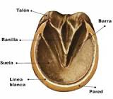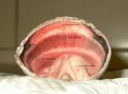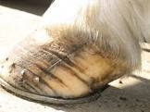
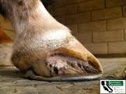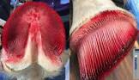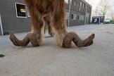
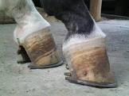casco topino crece para arriba. 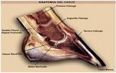
www.youtube.com › watch

visualizar este video

Cómo Curar Lesiones en las Extremidades de los Equinos - TvAgro por Juan Gonzalo Angel - YouTubewww.youtube.com › watch
 | Duración: 10:23Publicado: 12 sept. 2016
  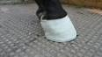
  VÍDEO

